Рефлексия на уроке ИЯ
Время, мин. | Действия учителя | Действия учеников | Формируемые / развиваемые УУД | Комментарии
5 -7 | Цель-подведение итогов урока, установить соответствие полученного результата поставленной цели.  “Thank you for your work! What did we do at the lesson? - You have known a lot of interesting facts, haven’t you? Did you enjoy our lesson?  На парте у каждого из вас картинка с изображением корабля и три человечка: со штурвалом, с книгой и со спасательным кругом.  Если вам урок понравился, то раскрасьте паруса в красный цвет. Если не очень, то в зеленый цвет, а если было скучно – в черный цвет.  Оцените себя. Кто вы на корабле знаний капитан или пассажир.  Если вам было интересно, вы все поняли и у вас все получилось, выбираете человечка со штурвалом.  Если вам было интересно, но вы не поняли что-то, выбираете человечка с книгой. Вам еще надо поучиться, чтобы все понять.  И если вам было трудно, и вы ничего не поняли, то выбираете человечка со спасательным кругом.  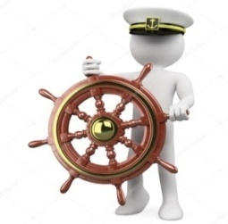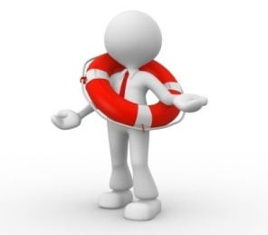 | Цель - осуществить самоконтроль по результату и способу действия.  Учащиеся сначала разукрашивают паруса корабля, и учитель наглядно видит, был ли урок интересным.  Дети выбирают человечка и объясняют, почему они сделали такой выбор. Например,  It was interesting and I found out that …  It was interesting but I don`t understand…  It was difficult…  Now I know…  Now I can… | Познавательные: Оценивают процесс и результат учебной деятельности.  Коммуникативные: Формулируют собственное мнение и позицию.  Регулятивные: Адекватно воспринимают оценку учителя и одноклассников.  Личностные: Формируют адекватную мотивацию учебной деятельности, понимать значение знаний для человека | Если в конце урока остается мало времени, можно применить один тип рефлексии.
На своих уроках в начальных классах я часто использую в качестве рефлексии смайлики, которые прикрепляются на так называемое «ДЕРЕВО УСПЕХА», они просты и детям понятны, сразу видно их отношение к уроку.